今月のお知らせ 第345号
すっかり忘れていましたが今年は年男だったことを思い出しました。残り1か月、良い締めくくりをしたいものです。
ＴＥＬ 043－241－6121
ＦＡＸ 043－243－3430
URL http://www.osmk-ohb.co.jp
令和4年12月1日
代表社員 大 嶋 幸 児

○断捨離やります！ 弊社の年末年始休業は12月29日（木）～１月４日（水）迄です。
早いものでもう師走。年末といえば大掃除ですね。なかなか手につかないことも多いですが、あえて「今月のお知らせ」の中で宣言させて下さい。大嶋会計では年内にいらないものを1000個断捨離したいと思います。
「いつか使うだろう」と思ってとっておいたとしても結局使わないですし、無ければ無いで何とかなるものです。会計の観点でもキャッシュ・フロー経営を行う上では「いつか売れるだろう」として在庫をとっておくことは経営の改善につながりません。
身の回りをすっきりすることによって仕事の効率をアップさせたいと思います。

○副業300万円問題
今月のお知らせ第343号でもお知らせしたいわゆる「副業300万円問題」ですが、副業が事業所得になるのか雑所得になるのかは、帳簿書類の保存の有無によることとなりました。
今回は多数のパブリックコメントが寄せられたことを受けての修正となりました。この件に限らずインボイス制度や電子取引のデータ保存なども緩和策が設けられる見込みで報道がなされる一方で、増税に向けた報道も同じぐらい聞こえてきますね。
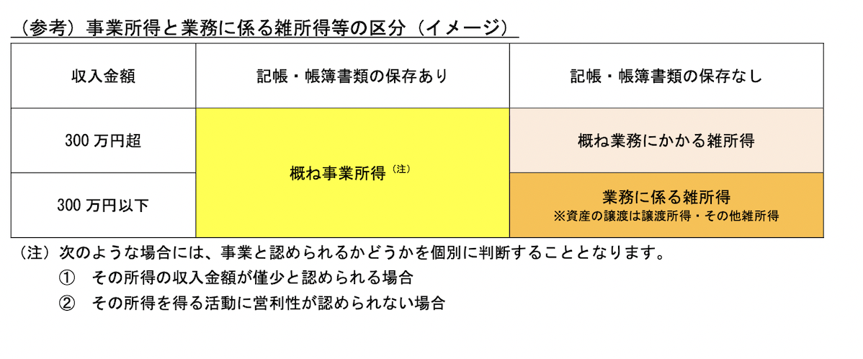
国税庁HP「雑所得の範囲の取扱いに関する所得税基本通達の解説」より
○口座振替のお願い（個人の確定申告）
年が明けると確定申告シーズンが始まります。これまでは納付書を金融機関に持ち込んで納税していた方も多いと思いますが、最近は郵便物の配達が以前より遅延するため、場合によっては納付期限までに納税ができないリスクがあります。このため、原則口座振替による納付手続をして頂くようお願いします。
口座振替の手続きが済むと税金が引き落とされるタイミングが、納付書で納税するよりも少し後ろにできるメリットもありますので、ご協力をよろしくお願いいたします。

